საქართველოს მყარი ნარჩენების კომპანია
შრომითი ჯანმრთელობის და უსაფრთხოების რისკის შეფასების წლიური ანგარიში
რუსთავის არასახიფათო ნარჩენების პოლიგონი
2017 წელი

თბილისი, საქართველო

შესავალი 2
მიზანი 2
მეთოდოლოგია 2
ანგარიშის მომზადებაში მონაწილე პირები 2
ანგარიშის სტრუქტურა 2
თავი 1 - რუსთავის არასახიფათო ნარჩენების პოლიგონის მდებარეობა და აღწერა 4
თავი 2 - პოლიგონზე არსებული ინფრასტრუქტურა და მასთან დაკავშირებული საფრთხეები 7
თავი 3 - პოლიგონზე მიმდინარე სამუშაო პროცესი და მასთან დაკავშირებული საფრთხეები 8
თავი 4 - რისკების იდენტიფიკაცია 9
თავი 5 - რისკების შეფასება 10
დასკვნა 12

სურ. 1. რუსთავის არასახიფათო ნარჩენების პოლიგონის მდებარეობა 4
სურ. 2 რუსთავის არასახიფათო ნარჩენების პოლიგონის გენ.გეგმა 7

შესავალი
შპს „საქართველოს მყარი ნარჩენების მართვის კომპანია“-ს შრომითი ჯანმრთელობის და უსაფრთხოების პროცედურების გათვალისწინებით 2017 წლის აგვისტოში რუსთავის არასახიფათო ნარჩენების პოლიგონისთვის მომზადდა შრომითი ჯანმრთელობის და უსაფრთხოების რისკის შეფასების წლიური ანგარიში.

მიზანი
აღნიშნული ანგარიშის მიზანია საქართველოს მყარი ნარჩენების მართვის კომოპანიის საკუთრებაში არსებულ რუსთავის არასახიფათო ნარჩენების პოლიგონისთვის ყოველწლიური შრომითი ჯანმრთელობის და უსაფრთხოების რისკების შეფასება და პრიორიტეტული რისკების გამოვლენა. რის საფუძველზეც შემუშავებული იქნება რეკომენდაციები შემარბილებელ ღონისძიებებთან დაკავშირებით.

მეთოდოლოგია
ანგარიშის შექმნის მეთოდოლოგია მოიცავს 4 ეტაპს. ყველა ეტაპზე ხდება წინასწარ შედგენილი კითხვარის მიხედვით პოლიგონის პერსონალის გამოკითხვა და პოლიგონის ვიზუალური დათვალიერება. პირველი ეტაპი მოიცავს საფრთხის ფიზიკურ დარუკებას პოლიგონის გენ.გეგმაზე ადგილზე არსებული ინფრასტრუქტურის მიხედვით. შემდგომი ეტაპი პოლიგონზე არსებული სამუშაო პროცესის დეტალური აღწერა და მასთან დაკავშირებული საფრთხეების იდენტიფიკაციაა. პოლიგონზე არსებული ყველა რისკის იდენტიფიკაცია მესამე ეტაპის ნაწილია. ხოლო მეოთხე ეტაპზე ხდება რისკების შეფასება შესაბამისი მატრიცის გამოყენებით, რათა მოხდეს რისკების პრიორიტიზირება მაღალი პრიორიტეტულიდან დაბალ პრიორიტეტულამდე.

ანგარიშის მომზადებაში მონაწილე პირები
ანგარიში მომზადებულია საქართველოს მყარი ნარჩენების კომპანიის, ტექნიკური დეპარტამენტის, ტექნიკური უზრუნველყოფის განყოფილების, უფროსი კოორდინატორის (შრომის უსაფრთხოების საკითხებში) მიერ. საფრთხეების და რისკების შეფასების პროცესში შესაბამისი ინფორმაცია მიღებული იქნა რუსთავის არასახიფათო ნარჩენების პოლიგონის თანამშრომლებისგან.

ანგარიშის სტრუქტურა
შრომითი ჯანმრთელობის და უსაფრთხოების რისკის შეფასების წლიური ანგარიშის სტრუქტურა შემდეგნაირია:
- შესავალი - შეიცავს ანგარიშის მომზადების მიზანს, მეთოდოლოგიას, ინფორმაციას ანგარიშის მომზადებაში მონაწილე პირების შესახებ, ანგარიშის სტრუქტურის მოკლე აღწერას.
- თავი 1 - რუსთავის არასახიფათო ნარჩენების პოლიგონის მდებარეობა და აღწერა - ამ თავში მოცემულია ზოგადი ინფორმაცია რუსთავის არასახიფათო ნარჩენების პოლიგონის შესახებ. კერძოდ, მისი ადგილმდებარეობა, ფართობი, დასაქმებული ადამიანების რაოდენობა, სამუშაო საათები, ტერიტორიაზე არსებული ინფრასტრუქტურა.
- თავი 2 - პოლიგონზე არსებული ინფრასტრუქტურა და მასთან დაკავშირებული საფრთხეები - მოიცავს პოლიგონის ტერიტორიაზე განთავსებულ ინფრასტრუქტურასთან დაკავშირებულ შრომითი ჯანმრთელობის და უსაფრთხოების საფრთხეების იდენტიფიკაციას.
- თავი 3 - პოლიგონზე მიმდინარე სამუშაო პროცესი და მასთან დაკავშირებული საფრთხეები - მესამე თავში აღწერილია შრომითი ჯანმრთელობის და უსაფრთხოების კუთხით მოსალოდნელი საფრთხეები რუსთავის პოლიგონის ტერიტორიაზე სამუშაო პროცესის მიმდინარეობისას. კერძოდ, დაწყებული პოლიგონზე ნარჩენის მიღებიდან დამთავრებული მისი უჯრედში განთავსების, პოლიგონის შემდგომი მონიტორინგის და მოვლის პროცესამდე გამოვლენილი საფრთხეები.
- თავი 4 - რისკების იდენტიფიკაცია - რისკების იდენტიფიკაციის თავში წარმოდგენილია რისკების იდენტიფიკაციის ცხრილი, რომლის შევსებაც თანამშრომლებისთვის შესაბამისი კითხვების დასმის საშუალებით მოხდა. კერძოდ, წინა თავებში აღწერილ საფრთხეებზე დაყრდნობით, იდენტიფიცირებულია შრომითი ჯანმრთელობის და უსაფრთხოების რისკები, რომლებიც შესაძლებელია დაემუქროს ადგილზე დასაქმებულებს.
- თავი 5 - რისკების შეფასება - რისკების შეფასების თავი მოიცავს წინამდებარე ინფორმაციაზე დაყრდნობით რისკების შეფასების მატრიცის შევსებას და მათი მოხდენის ალბათობის და ზეგავლენის ხარისხის მიხედვით შესაბამისი ქულების მინიჭებას. აგრეთვე რისკები დაჯგუფებულია პრიორიტეტულობის მიხედვით რუსთავის პოლიგონისთვის. აღნიშნული დაჯგუფების მიზანია მოხდეს პრიორიტეტული რისკების და ინფრასტრუქტურის იდენტიფიკაცია შემდგომი შემარბილებელი ღონისძიებების დასაგეგმად.
- დასკვნა - ანგარიშის დასკვნით ნაწილში შეჯამებულია ანგარიშის შედეგები შრომითი ჯანმრთელობის და უსაფრთხოების რისკების კუთხით რუსთავის პოლიგონისთვის.

თავი 1 - რუსთავის არასახიფათო ნარჩენების პოლიგონის მდებარეობა და აღწერა
რუსთავის არასახიფათო ნარჩენების პოლიგონი მდებარეობს რუსთავის მუნიციპალიტეტში, სოფელ ახალი სამგორის ტერიტორიასთან (იხ. პოლიგონის მდებარეობა სურ. 1). მისი ფართობია - 73 901 მ², ემსახურება რუსთავის და გარდაბნის მუნიციპალიტეტებს. ამჟამად დასაქმებულია 48 ადამიანი. პოლიგონის ოფიციალური სამუშაო საათები შეადგენს 8 საათს ყოველდღიურად. ნაგავსაყრელზე მიმდინარეობს სადღეღამისო მორიგეობა.
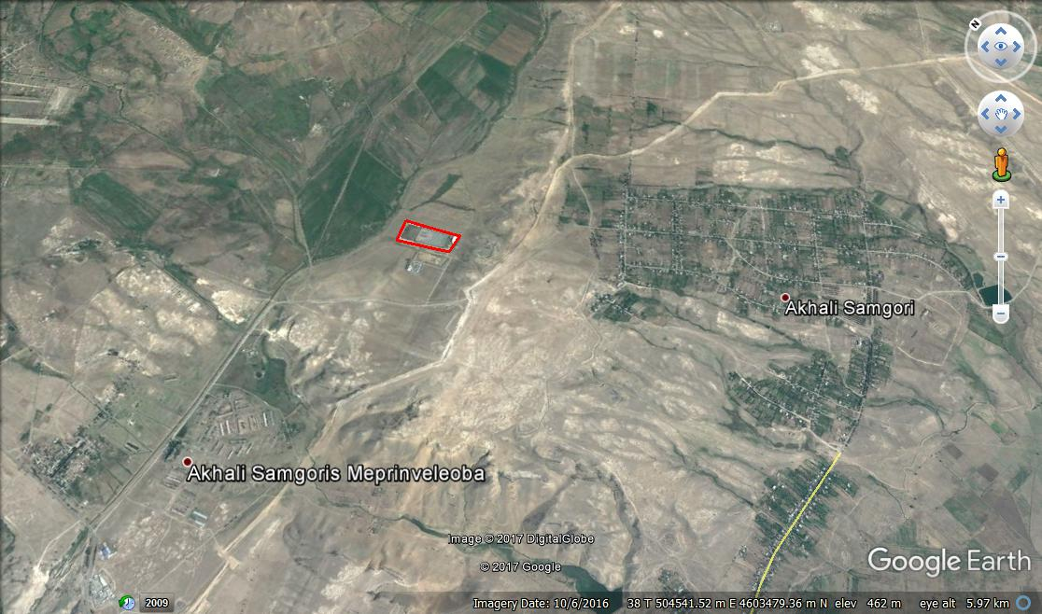
სურ. 1. რუსთავის არასახიფათო ნარჩენების პოლიგონის მდებარეობა
რუსთავის პოლიგონზე შემდეგი ინფრასტრუქტურაა განლაგებული (იხ. პოლიგონის გენ.გეგმა სურ. 2):
- ჭიშკარი
- არსებული ღობე
- სასწორი
- სასწორის კონტროლის ოთახი
- პარკინგი
- ადმინისტრაციული შენობა
- პერსონალის შენობა
- სახელოსნო
- ტრანსფორმატორი/გენერატორი
- ნარჩენის სორტირების შენობა
- ავტოსამრეცხაო
- კომპაქტური გამწმენდი ნაგებობა
- ავტოგასამართი
- დახურული უჯრედი
- მოქმედი უჯრედი
- საიზოლაციო გრუნტის კავალიერები
- შიდა საავტომობილო გზები
- ფილტრატის აუზები

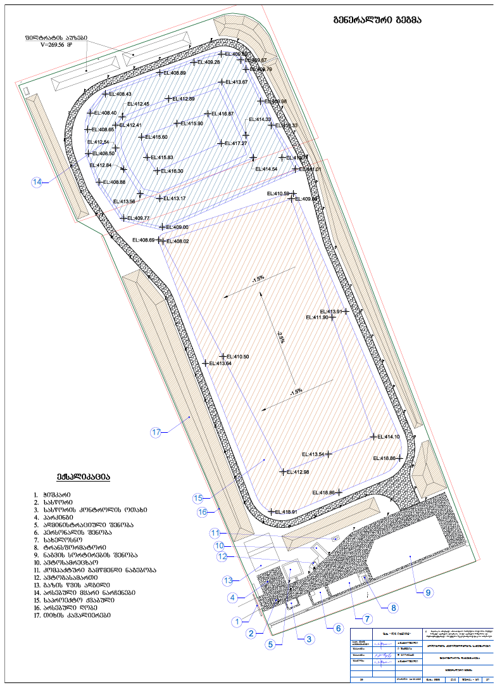
სურ. 2 რუსთავის არასახიფათო ნარჩენების პოლიგონის გეგმა

თავი 2 - პოლიგონზე არსებული ინფრასტრუქტურა და მასთან დაკავშირებული საფრთხეები
რუსთავის არასახიფათო ნარჩენების პოლიგონზე განლაგებულია ყველაზე მრავალფეროვანი ინფრასტრუქტურა. ქვემოთ მოცემულ ცხრილში იდენტიფიცირებულია შრომითი ჯანმრთელობის და უსაფრხოების საფრთხეები პოლიგონზე არსებული ინფრასტრუქტურის მიხედვით.

რუსთავის არასახიფათო ნარჩენების პოლიგონი
# | ინფრასტრუქტურა | საფრთხე
1 | პოლიგონის მთელი ტერიტორია | - მტვერი  - სუნი  - მწერები (ბუზი, კოღო)  - მღრღნელები (ვირთხა, თაგვი)  - მაწანწალა ძაღლები  - ქვეწარმავლები (გველები)  - მაღალი ტემპერატურა (ზაფხულის პერიოდში)  - დაბალი ტეპერატურა (ზამთრის პერიოდში)  - ხანძარი  - მაღალი ძაბვა
2 | ნარჩენის სორტირების შენობა | - ბასრი საგნები  - გაუმართავი კონვეირი  - ნივთის სიმაღლიდან ჩამოვარდნა  - ექსტრემალურად მაღალი ტემპერატურა (ზაფხულში)  - მძაფრი სუნი  - დიდი რაოდენობით მტვერი  - ხანძარი  - დაკბენა
3 | - ტრანსფორმატორი  - გენერატორი | - ხანძარი  - მაღალი ძაბვა
4 | ავტოგასამართი სადგური | - ხანძარი
5 | დახურული უჯრედი | - ხანძარი  - მეთანის აირი
6 | მოქმედი უჯრედი | - ხანძარი  - მეთანის აირი
7 | ფილტრატის ავზები | - ღრმა თხრილი  - ქიმიური ნარჩენი

თავი 3 - პოლიგონზე მიმდინარე სამუშაო პროცესი და მასთან დაკავშირებული საფრთხეები
აღნიშნული შრომითი ჯანმრთელობის და უსაფრთხოების რისკის შეფასების ეტაპი გამოსადეგია მუშაობის პროცესში ობიექტზე შესაბამისი საფრთხეების გამოსავლენად და ეფექტური შემარბილებელი ღონისძიებების დასაგეგმად. ქვემოთ წარმოდგენილ ცხრილში აღწერილია რუსთავის პოლიგონზე მიმდინარე სამუშაო პროცესი (ნარჩენის მიღების ეტაპიდან მისი უჯრედში განთავსების და პოლიგნის მოვლა/მონიტორინგის ეტაპის ჩათვლით) და ამ პროცესში გამოვლენილი საფრთხეები.
მიწოდება  (Input) | პოლიგონზე მიმდინარე სამუშაო პროცესი | ნარჩენი | პოტენციური საფრთხე
ნარჩენის მიღება | სატვირთო მანქანის სასწორზე აწონვა და მისი რეგისტრაცია |  | - სპეცტექნიკის დაჯახება  - სპეცტეკნიკის სიმაღლიდან ჩამოვარდნა მძღოლის დაზიანება  - გამონაბოლქვი  - მტვერი  - ხმაური
ტექნიკური სამუშაო | სატვირთო მანქანით ნარჩენის მიტანა ნარჩენის სორტირების შენობაში |  | - სპეცტექნიკის დაჯახება  - გამონაბოლქვი  - მტვერი  - ხმაური
ფიზიკური შრომა | ნარჩენის სეპარაცია (20-25 პერსონალი) | - პლასტიკატი  - ლითონი  - ცელოფანი  - შუშა | - პერსონალის დაზიანება ბასრი საგნით  - შეჯახება სპეცტექნიკასთან  - სიმაღლიდან ჩამოვარდნა მუშაობისას  - სხეულის ნაწილის მოყოლა/დაზიანება კონვეირთან მუშაობისას ან მისი შეკეთებისას  - სხვადასხვა სახის ცხოველური ნარჩენთან კონტაქტი  - დაკბენა
ტექნიკური სამუშაო | სატვირთო მანქანით ნარჩენის მიტანა ნარჩენის განთავსების უჯრედთან |  | - სპეცტექნიკის დაჯახება  - გამონაბოლქვი  - მტვერი  - ხმაური
ტექნიკური სამუშაო | სპეცტექნიკით ნარჩენის დაპრესვა, დამარხვა |  | - სპეცტექნიკის დაჯახება  - ტრაქტორიდან მძღოლის ჩამოვარდნა  - გამონაბოლქვი
ფიზიკური და ტექნიკური სამუშაო | ნარჩენის პოლიგონის მონიტორინგი/მოვლა | - ნაჟური წყლები  - მეთანი | - დასრიალების და ჩავარდნის საფრთხე  - სპეცტექნიკასთან შეჯახება  - დაკბენა  - სიმაღლიდან ჩამოვარდნა  - გამონაბოლქვი  - მტვერი

თავი 4 - რისკების იდენტიფიკაცია
აღნიშნული ნაწილის მიზანია წინა თავებში პოლიგონზე არსებული ინფრასტრუქტურის და სამუშაო პროცესის საფრთხეების აღწერის საფუძველზე მოხდეს ყველა პოტენციური შრომითი ჯანმრთელობის და უსაფრთხოების რისკის იდენტიფიკაცია, რომელიც შესაძლოა დაემუქროს ადგილზე დასაქმებულს.
რისკ-ფაქტორები | არსებობს თუ არა პოლიგონზე აღნიშნული რისკ-ფაქტორი (დიახ/არა) | პოტენციური უარყოფითი ზეგავლენა
ხორციელდება თუ არა შესაბამისი შრომითი ჯანმრთელობის და უსაფრთხოების ინსტრუქტაჟები დასაქმებულებისთვის | დიახ | შრომითი ტრამვები და დაავადებები
სამუშაო პროცესი მოიცავს თუ არა მნიშვნელოვანი სიმძიმის აწევას/ ტარებას, განმეორებად მუშაობას | არა | შრომითი ტრამვები
სამუშაო პროცესი მოიცავს თუ არა სიმაღლეზე მუშაობას | დიახ | შრომითი ტრამვები
სამუშაო პროცესი მოიცავს თუ არა დასაქმებულების მუდმივ კონტაქტს სპეცტექნიკასთან, ბასრ აღჭურვილობასთან/დასაცურებელ ადგილებთან | დიახ | შრომითი ტრამვები
სამუშაო პროცესი მოიცავს თუ არა დასაქმებულების მუდმივ კონტაქტს მტვერთან, ხმაურთან, ცუდ სუნთან, მავნე ქიმიურ და ბიოლოგიურ ნივთიერებებთან | დიახ | შრომითი ტრამვები
სამუშაო პროცესი მოიცავს თუ არა დასაქმებულების კონტაქტს ფეთქებად და ხანძარსაშიშ ნივთიერებებთან | დიახ | შრომითი ტრამვები
სამუშაო პროცესი მოიცავს თუ არა დასაქმებულების კონტაქტს მკვდარ ცხოველებთან რომლებსაც გადააქვთ დაავადებები | დიახ | შრომითი დაავადებები
დასაქმებულებისთვის მისაწვდომია სუფთა და იზოლირებული ადგილები საკვებისთვის და ტანსაცმლის გამოსაცვლელად | დიახ | შრომითი დაავადებები
სველი წერტილების ხელმისაწვდომობა (დასაბანი, საპირფარეშო) | დიახ | შრომითი დაავადებები

თავი 5 - რისკების შეფასება
რისკების შეფასების ნაწილი მოიცავს რუსთავის არასახიფათო ნარჩენების პოლიგონზე იდენტიფიცირებული რისკებისთვის შესაბამისი ქულების მინიჭებას მოხდენის ალბათობის და ზეგავლენის ხარისხის გათვალისწინებით რათა მოხდეს მათი პიორიტეტულობის გამოვლენა - მაღალი პრიორიტეტულობიდან, საშუალო და დაბალ პრიორიტეტებამდე. იხ. რისკის შეფასების მატრიცა ქვემოთ.
პოლიგონის ტერიტორია/ადგილი | რისკი | მოხდენის ალბათობა (დაბალი-1, საშუალო-2, მაღალი-3, ექსტრემალური-5) | ზეგავლენის ხარისხი  (დაბალი-1, საშუალო-2, მაღალი-3, ექსტრემალური-5) | ნამრავლი | პრიორიტეტულობა
ნარჩენის სორტირების შენობა | - ფიზიკური ტრამვები  - დაავადებები | 5 | 5 | 25 | მაღალი პრიორიტეტი
ფილტრატის აუზები | - ფიზიკური ტრამვები  - დაავადებები | 2 | 5 | 10 | საშუალო პრიორიტეტი
პოლიგონის ყველა შენობა/ნაგებობა (ნარჩენის სორტირების შენობის გარდა) | - ფიზიკური ტრამვები  - დაავადებები | 3 | 3 | 9 | საშუალო პრიორიტეტი
ღია უჯრედი | - ფიზიკური ტრამვები  - დაავადებები | 3 | 3 | 9 | საშუალო პრიორიტეტი
პოლიგონის მთელ ტერიტორია (შენობების გარდა) | - ფიზიკური ტრამვები  - დაავადებები | 3 | 3 | 9 | საშუალო პრიორიტეტი
ტრანსფორმატორი/გენერატორი | - ფიზიკური ტრამვები  - დაავადებები | 2 | 3 | 6 | საშუალო პრიორიტეტი
დახურული უჯრედი | - ფიზიკური ტრამვები  - დაავადებები | 2 | 2 | 4 | დაბალი პრიორიტეტი
ავტოგასამართი | - ფიზიკური ტრამვები  - დაავადებები | 1 | 3 | 3 | დაბალი პრიორიტეტი
შიდა საავტომობილო გზა, პარკინგი, სასწორი | - ფიზიკური ტრამვები  - დაავადებები | 1 | 3 | 3 | დაბალი პრიორიტეტი

მოხდენის ალბათობის კლასიფიკაცია
1 თვე | მინიმუმ 1 შემთხვევა | ძალიან მაღალი ალბათობა | 5
3 თვე | მაქსიმუმ 2 შემთხვევა | მაღალი ალბათობა | 3
6 თვე | მაქსიმუმ 3 შემთხვევა | საშუალო ალბათობა | 2
12 თვე | მაქსიმუმ 4 შემთხვევა | დაბალი ალბათობა | 1

ზეგავლენის ხარისხის კლასიფიკაცია
ადამიანის სხეულის/ჯანმრთელობის ძალიან მძიმე დაზიანება/სიკვდილი | კატასტროფული | 5
ადამიანის სხეულის/ჯანმრთელობის მძიმე დაზიანება | მაღალი | 3
ადამიანის სხეულის/ჯანმრთელობის საშუალო დაზიანება | საშუალო | 2
ადამიანის სხეულის/ჯანმრთელობის მცირე დაზიანება | დაბალი | 1

რისკის პრიორიტეტულობის კლასიფიკაცია
ქულა | პრიორიტეტულობის ხარისხი
15-დან - 25 ქულის ჩათვლით | მაღალი პრიორიტეტი
6-დან - 14 ქულის ჩათვლით | საშუალო პრიორიტეტი
1-დან - 5 ქულის ჩათვლით | დაბალი პრიორიტეტი

დასკვნა
დასკვნის სახით შესაძლებელია ითქვას, რომ რუსთავის არასახიფათო ნარჩენების პოლიგონის 2017 წლის შრომითი ჯანმრთელობის და უსაფრთხოების წლიური რისკების შეფასების ანგარიშის მომზადებისას შემარბილებელი ღონისძიებების დასაგეგმად, განსახორციელებლად და რესურსების მობილიზაციისთვის გამოიკვეთა შემდეგი პრიორიტეტული ტერიტორიები იქ არსებული რისკების და საფრთხეების გათვალისწინებით:
- ნარჩენის სორტირების შენობა - ყველაზე მაღალი პრიორიტეტულობისაა, რადგან რუსთავის პოლიგონზე არსებული ინფრასტრუქტურას შორის ყველაზე მაღალი რისკები არსებობს ერთდროულად ბევრმა დასაქმებულებმა (20-25 პერსონალი) მიიღონ სხეულის სხვადასხვა სიმძიმის დაზიანებები და შრომის პროცესში დაავადდნენ სხვადასხვა სიმძის დაავადებებით გამომდინარე იქ არსებული ისეთი საფრთხეებისა, როგორიცაა: მტვერი, ხმაური, მძაფრი სუნი, ნარჩენის ხელით სორტირება, კონტაქტი მკვდარი ცხოველების ნარჩენებთან, სიმაღლეზე მუშაობა, სპეცტექნიკასთან შეჯახება, ხანძარი, დაკბენა, ექსტრემალურად მაღალი ტემპერატურა (განსაკუთრებით ზაფხულის პერიოდში), აფეთქება, მავნე ქიმიურ და ბიოლოგიურ ნივთიერებებთან კონტაქტი, ბასრი საგნებით დაზიანება, გაუმართავ კონვეირთან ხშირი კონტაქტი, დაცემა, საგნის ჩამოვარდნა.
- ფილტრატების ავზები - საშუალო პრიორიტეტისაა, რადგან ბევრ დასაქმებულს ერთდროულად სამუშაო პროცესში მუდმივი ყოფნა არ უხდებათ ამ ტერიტორიაზე. აღნიშნულ ადგილას მოწყობილია ღრმა თხრილი, სადაც გროვდება ნარჩენებიდან გამონადენი სითხე. ქიმიური ნარჩენი მაღალ ტოქსიკურია. ტერიტორია შემოუღობავია და არ აქვს არანაირი გამაფრთხილებელი ნიშნები. ინციდენტის შემთხვევაში მაღალი რისკია დასაქმებულმა მიიღოს მძიმე ფიზიკური ტრამვა ან დაავადდეს მძიმე დაავადებით.
- რუსთავის პოლიგონის მთელი ტერიტორია (გარდა ნარჩენის სორტირების შენობის, ფილტრატების ავზების, დახურული უჯრედის, ავტოგასამართი სადგურის, შიდა საავტომობილო გზის, პარკინგის და სასწორის ტერიტორიის) - აგრეთვე საშუალო პრიორიტეტულ კატეგორიაშია, რადგან შენობები და ტერიტორიის ინფრასტრუქტურა დამაკმაყოფილებელია და პირდაპირი კონტაქტი დასაქმებულებსა და ნარჩენს შორის პრაქტიკულად არ არსებობს. აღნიშნული ტერიტორიაზე დასაქმებულებისთვის ფიზიკური ტრამვის და შრომითი დაავადების გავრცელების საშუალო რისკი არსებობს. თუმცა ტერიტოიაზე შემდეგი საფრთხეებია: მძაფრი სუნი, მაღალი ტემპერატურა (განსაკუთრებით ზაფხულში), დაკბენის საფრთხე, მტვერი, სპეცტექნიკასთან შეჯახება, ხმაური, მაღალი ძაბვა, ხანძარი.
- დახურული უჯრედი, ავტოგასამართი სადგური, შიდა საავტომობილო გზა, პარკინგის და სასწორის ტერიტორია - დაბალი პრიორიტეტის კატეგორიაშია სხვა ზემოთხსენებულ ტერიტორიებთან შედარებით, რადგან აღნიშნულ არეალებში შედარებით დაბალი რისკი არსებობს ფიზიკური ტრამვების მიღების და შრომითი დაავადებების გავრცელებისა. დასაქმებულებს მუშაობის პროცესში ხშირი ყოფნა ამ ტერიტორიებზე არ უხდებათ. თუმცა გარკვეული საფრთეები და რისკები დასაქმებულებისთვის არსებობს ისეთი, როგორიცაა ხანძრი, სპეცტექნიკასთან დაჯახება, დაკბენა, ასევე მძაფრი სუნი, მტვერი.

